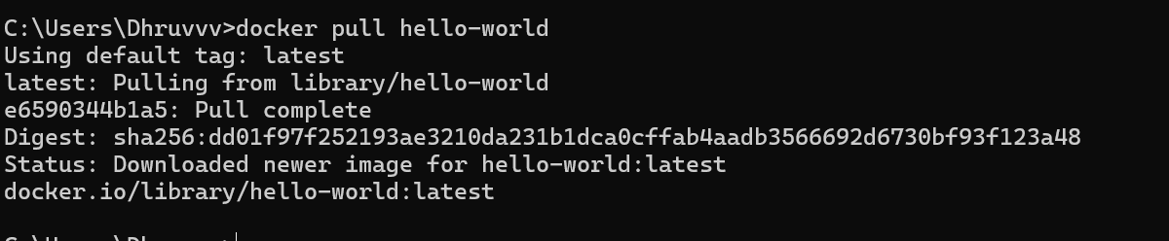

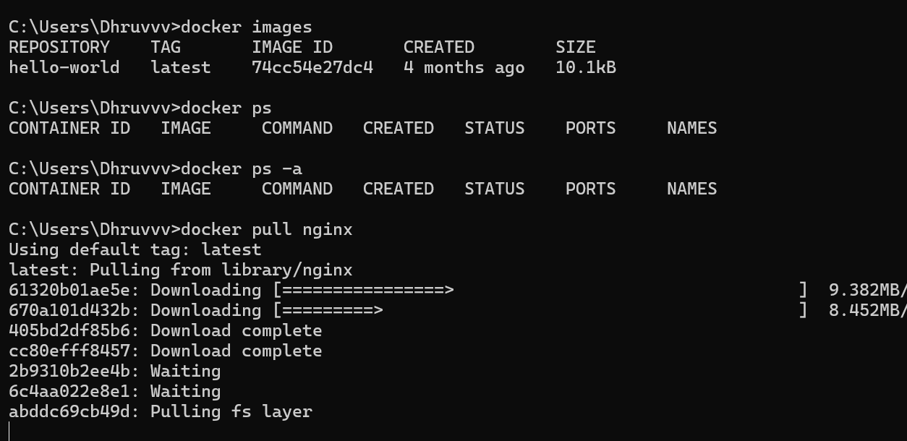

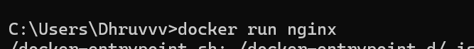



Volume

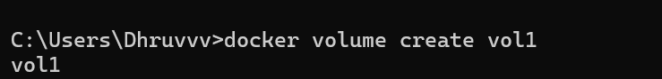

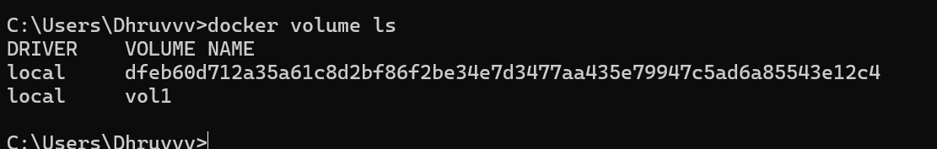

**Creating a container**

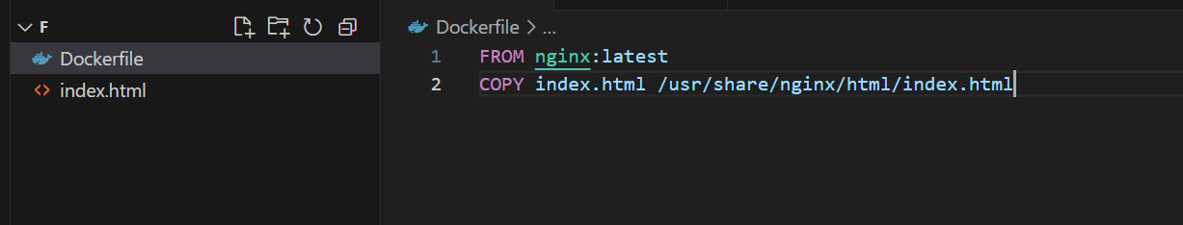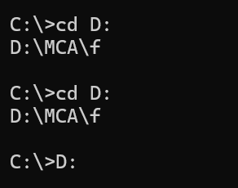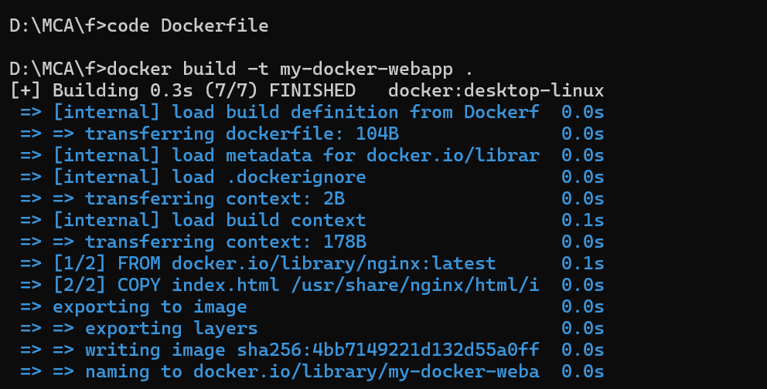

code Dockerfile

docker build -t my-docker-webapp .

docker ps

docker run -d -p 8081:80 -–name webapp-container my-docker-webapp